LAPORAN PRAKTIKUM INTERNET OF THINGS (IoT)

Pembuatan Tampilan Interface Web Dashboard IoT

Author : Nelly Fananda Melani
Fakultas Vokasi, Universitas Brawijaya
Email: nellyfananda15@student.ub.ac.id

Abstract
Praktikum ini bertujuan untuk mengembangkan dan mengimplementasikan tampilan antarmuka web berbasis Laravel yang dapat menampilkan data sensor IoT dalam bentuk grafik, serta memungkinkan pengguna untuk mengekspor data tersebut ke dalam format Excel. Proyek ini menggunakan framework Laravel sebagai backend dan maatwebsite/excel untuk fitur ekspor data. Web dashboard ini dirancang untuk menampilkan grafik transaksi sensor yang diperoleh dari database, dengan data yang diambil menggunakan query Eloquent dan disajikan dalam bentuk visualisasi. Langkah pertama adalah pemasangan dependensi yang diperlukan dengan menggunakan composer, seperti paket maatwebsite/excel. Selanjutnya, controller GraphController dibuat untuk menangani logika aplikasi, yaitu mengambil data terbaru dari tabel TransaksiSensor dan memprosesnya untuk ditampilkan dalam grafik pada tampilan graph.blade.php. Di sisi lain, fitur ekspor memungkinkan pengguna untuk mengunduh seluruh data transaksi sensor dalam format Excel. Tampilan antarmuka didesain agar mudah dipahami dengan menggunakan grafik yang menyajikan data nilai sensor, serta tombol untuk mengekspor data. Selain itu, rute aplikasi diatur melalui file web.php, yang menghubungkan tampilan dengan controller dan menambahkan fungsionalitas ekspor.
Kata Kunci — Web Dashboard, Laravel, IoT, Visualisasi Data, Grafik, Ekspor Excel

1. Pendahuluan
Dalam era teknologi digital, perkembangan Internet of Things (IoT) telah membawa transformasi besar dalam cara manusia mengelola dan memantau data. IoT menghubungkan berbagai perangkat fisik melalui jaringan internet untuk mengumpulkan, mentransmisikan, dan menganalisis data secara real-time. Menurut Gubbi et al. (2013), IoT merupakan sistem global yang memungkinkan interkoneksi antara perangkat pintar untuk mengumpulkan dan bertukar data guna mendukung keputusan otomatis dan cerdas. Salah satu tantangan utama dalam implementasi IoT adalah bagaimana menyajikan data yang dikumpulkan agar mudah dipahami dan bermanfaat, terutama bagi pengguna non-teknis. Untuk menjawab tantangan tersebut, web dashboard menjadi solusi penting karena dapat menyajikan data dalam bentuk visual yang informatif dan interaktif. Dashboard yang baik harus mampu menampilkan data sensor secara akurat dan real-time, serta menyediakan fitur pengelolaan data lanjutan seperti ekspor ke format Excel (Kurniawan & Fadhil, 2021). Oleh karena itu, diperlukan pengembangan sistem berbasis web yang tidak hanya handal dalam pengolahan data, tetapi juga efektif dalam visualisasi dan penyajian antarmuka.
Praktikum ini dirancang untuk mengembangkan sebuah web dashboard berbasis framework Laravel yang mampu menampilkan data sensor dari sistem IoT dalam bentuk grafik visual, serta menyediakan fitur ekspor data ke file Excel menggunakan pustaka maatwebsite/excel. Laravel dipilih karena memiliki arsitektur MVC yang terstruktur, serta didukung oleh berbagai pustaka yang memudahkan integrasi fitur tambahan. Dalam proses implementasinya, data sensor disimpan dalam tabel TransaksiSensor, kemudian diambil menggunakan query Eloquent, diproses dalam GraphController, dan ditampilkan dalam view graph.blade.php. Grafik ini dirancang agar responsif, sehingga pengguna dapat memahami perubahan data sensor secara real-time dengan jelas.
Selain itu, tombol ekspor disediakan untuk memfasilitasi pengguna dalam mengunduh seluruh data dalam format Excel, yang dapat digunakan untuk dokumentasi, pelaporan, atau analisis lanjutan. Routing aplikasi diatur melalui file web.php, yang menghubungkan tampilan antarmuka dengan controller dan fungsi ekspor. Proyek ini tidak hanya memberikan pemahaman tentang cara kerja Laravel dan pengolahan data IoT, tetapi juga menunjukkan bagaimana teknologi dapat diimplementasikan untuk menyelesaikan persoalan nyata dalam pengelolaan data berbasis sensor. Dengan adanya dashboard ini, pengguna dapat dengan mudah memonitor data IoT dan melakukan pengolahan lanjutan secara efisien. Praktikum ini selaras dengan tren integrasi teknologi web dan IoT, yang menurut Zanella et al. (2014), merupakan arah masa depan dalam pengembangan sistem informasi yang cerdas dan adaptif dalam berbagai bidang, termasuk lingkungan, pertanian, industri, dan pendidikan.

1.1 Latar Belakang Praktikum IoT
Perkembangan teknologi digital telah membawa perubahan signifikan dalam berbagai aspek kehidupan, termasuk dalam pengumpulan dan pengelolaan data. Salah satu inovasi teknologi yang berkembang pesat adalah Internet of Things (IoT), yaitu konsep yang menghubungkan berbagai perangkat fisik melalui jaringan internet agar dapat saling berkomunikasi dan bertukar data secara otomatis. IoT tidak hanya mempermudah proses monitoring dan kontrol perangkat, tetapi juga memberikan peluang besar dalam pengambilan keputusan berbasis data secara real-time. Namun, dalam implementasinya, tantangan utama dari sistem IoT adalah bagaimana menyajikan data sensor yang dikumpulkan agar dapat dipahami dengan mudah, terutama oleh pengguna non-teknis. Penyajian data yang tidak terstruktur dan sulit dipahami dapat menghambat proses analisis, dokumentasi, dan pengambilan keputusan. Oleh karena itu, diperlukan sistem visualisasi data yang efektif dan efisien untuk menjembatani kesenjangan antara kompleksitas teknis dan kebutuhan pengguna akhir.
Salah satu solusi yang relevan untuk menjawab tantangan ini adalah penggunaan web dashboard. Dashboard memungkinkan penyajian data dalam bentuk grafik visual yang interaktif dan informatif. Selain itu, sistem dashboard modern juga dapat menyediakan fitur tambahan seperti ekspor data ke dalam format Excel untuk keperluan dokumentasi dan analisis lebih lanjut. Penggunaan framework Laravel dalam pengembangan dashboard memberikan keuntungan dalam hal struktur pengembangan yang rapi, fleksibilitas integrasi pustaka eksternal, serta kemudahan dalam pengelolaan tampilan dan logika bisnis.
Praktikum ini dirancang untuk mengimplementasikan sistem dashboard berbasis Laravel yang dapat menampilkan data sensor dari sistem IoT secara real-time dalam bentuk grafik, serta menyediakan fitur ekspor data ke file Excel menggunakan pustaka maatwebsite/excel. Data yang ditampilkan bersumber dari tabel TransaksiSensor dan dikelola melalui controller serta view yang telah disesuaikan. Selain itu, routing dalam aplikasi juga disusun agar dapat menghubungkan setiap komponen dengan efisien dan terstruktur. Melalui praktikum ini, mahasiswa tidak hanya diajak untuk memahami konsep dasar IoT dan Laravel secara teoritis, tetapi juga mengembangkan kemampuan praktis dalam membangun sistem informasi berbasis web yang terintegrasi dengan data sensor. Pengalaman ini penting sebagai bekal dalam menghadapi tantangan di era digital yang mengutamakan integrasi data, efisiensi sistem, serta kemudahan dalam penyampaian informasi kepada pengguna.

1.2 Tujuan Eksperimen
Tujuan dari eksperimen ini adalah sebagai berikut:
- Mengimplementasikan konsep Internet of Things (IoT) dengan menggunakan mikrokontroler ESP32 untuk membaca data sensor secara real-time.
- Membangun web dashboard berbasis framework Laravel yang mampu menampilkan data sensor dalam bentuk grafik visual yang interaktif dan responsif.
- Menerapkan proses pengambilan dan pengelolaan data dari database menggunakan query Eloquent pada Laravel.
- Menyediakan fitur ekspor data ke file Excel dengan memanfaatkan pustaka maatwebsite/excel untuk kebutuhan dokumentasi dan analisis lebih lanjut.
- Meningkatkan pemahaman mahasiswa mengenai integrasi sistem IoT dengan teknologi web modern sebagai solusi dalam pengelolaan dan visualisasi data berbasis sensor.

2. Metodologi

2.1 Alat dan Bahan
Praktikum ini bertujuan untuk merancang tampilan antarmuka (interface) dari sebuah web dashboard berbasis Laravel yang digunakan dalam sistem Internet of Things (IoT). Adapun alat dan bahan yang digunakan dalam proses pengembangan tampilan interface ini adalah sebagai berikut:
Alat:
- Laptop/PC, digunakan sebagai perangkat utama dalam proses pengembangan web.
- Visual Studio Code, editor teks yang digunakan untuk menulis kode program HTML, CSS, Blade Laravel, dan PHP.
- Web Browser (Google Chrome / Firefox), untuk menampilkan dan menguji hasil tampilan dashboard yang telah dibuat.
- XAMPP / Laravel Development Server, untuk menjalankan server lokal selama proses pengembangan aplikasi.
Bahan:
- Framework Laravel, digunakan sebagai kerangka kerja utama dalam membangun struktur dan logika aplikasi web dashboard.
- Bootstrap / Tailwind CSS, digunakan sebagai pustaka CSS untuk mempercepat dan mempermudah proses styling antarmuka pengguna.
- Blade Template Engine, digunakan sebagai sistem templating yang disediakan oleh Laravel untuk merancang tampilan antarmuka secara dinamis.
- Database (MySQL / MariaDB), digunakan untuk menyimpan dan mengelola data dari sistem IoT yang ditampilkan ke dalam dashboard.
- IoT Data Simulator / Perangkat IoT (Opsional), digunakan untuk menguji aliran data ke dashboard secara nyata atau simulatif.

  - Langkah Implementasi
- Perancangan Rangkaian
      - Rangkaian perangkat IoT tidak digunakan secara fisik, melainkan disimulasikan.
      - Data sensor diasumsikan berasal dari perangkat IoT dan dikirim ke server Laravel.
      - Untuk pengujian tampilan, digunakan data simulasi yang dikirim ke dashboard.
      - Dashboard hanya berfungsi menampilkan data dari server/database secara visual.

- Penulisan Kode Program
- Instalasi Paket
Pasang paket maatwebsite/excel untuk fitur ekspor data ke Excel dengan perintah:
composer require maatwebsite/excel
- Membuat Controller
Buat controller GraphController untuk mengambil data dari tabel TransaksiSensor dan menampilkannya dalam bentuk grafik: php artisan make:controller GraphController
Dalam controller, ambil data terbaru dari tabel dan kirim ke tampilan: $transaksiSensors = TransaksiSensor::latest()->take(10)->get();
- Membuat Export
Buat file ekspor untuk mengekspor data TransaksiSensor ke dalam format Excel: php artisan make:export TransaksiSensorExport --model=TransaksiSensor
- Membuat Tampilan Grafik
Buat tampilan graph.blade.php untuk menampilkan grafik berdasarkan data yang diterima dari controller.
- Routing
Atur routing di file web.php untuk menghubungkan controller dengan tampilan:
Route::get('/graph', [GraphController::class, 'index']);
Route::get('/export-excel', [GraphController::class, 'exportToExcel']);
- Pengujian
Jalankan aplikasi menggunakan perintah php artisan serve dan pastikan grafik serta fitur ekspor Excel berfungsi dengan baik.
3. Results and Discussion (Hasil dan Pembahasan)
3.1 Experimental Results (Hasil Eksperimen)
Pada bagian ini, hasil eksperimen yang dilakukan selama pengembangan dan pengujian aplikasi web dashboard IoT dijelaskan secara rinci. Berikut adalah hasil eksperimen yang diperoleh:
- Tampilan Grafik
Setelah implementasi sistem, aplikasi berhasil menampilkan grafik yang menggambarkan data sensor yang diambil dari database TransaksiSensor. Grafik tersebut menampilkan nilai sensor berdasarkan dua parameter, yaitu nilai1 dan nilai2, yang diambil dari data terbaru dalam database. Grafik ditampilkan dengan baik pada halaman graph.blade.php, sesuai dengan urutan data yang diambil dari tabel.
- Fitur Ekspor ke Excel
Fitur ekspor ke Excel bekerja dengan baik. Pengguna dapat mengunduh data transaksi sensor dalam format .xlsx dengan mengklik tombol ekspor yang tersedia pada tampilan dashboard. File Excel yang dihasilkan memuat kolom-kolom yang sesuai dengan data yang ditampilkan pada grafik, seperti nama_sensor, nilai1, dan nilai2.
- Kinerja Sistem
Sistem berjalan dengan lancar tanpa mengalami penurunan performa meskipun jumlah data dalam database cukup banyak. Halaman web memuat grafik dan data sensor dengan cepat, dan ekspor data juga dapat dilakukan tanpa adanya gangguan. Pengujian dilakukan dengan berbagai jumlah data transaksi untuk memastikan stabilitas dan performa sistem.

3.4 Pembahasan (Discussion)
Hasil eksperimen menunjukkan bahwa aplikasi web dashboard berhasil menampilkan grafik data sensor secara real-time dan menjalankan fitur ekspor ke Excel dengan baik. Tampilan antarmuka mudah digunakan, dan proses pengambilan serta visualisasi data berjalan lancar. Sistem responsif, tidak terjadi keterlambatan saat memuat data, dan hasil ekspor sesuai dengan yang ditampilkan. Dengan demikian, aplikasi telah berfungsi sesuai tujuan, meskipun ke depan masih dapat ditingkatkan dari segi interaktivitas grafik dan efisiensi pengelolaan data.

4. Appendix (Lampiran)
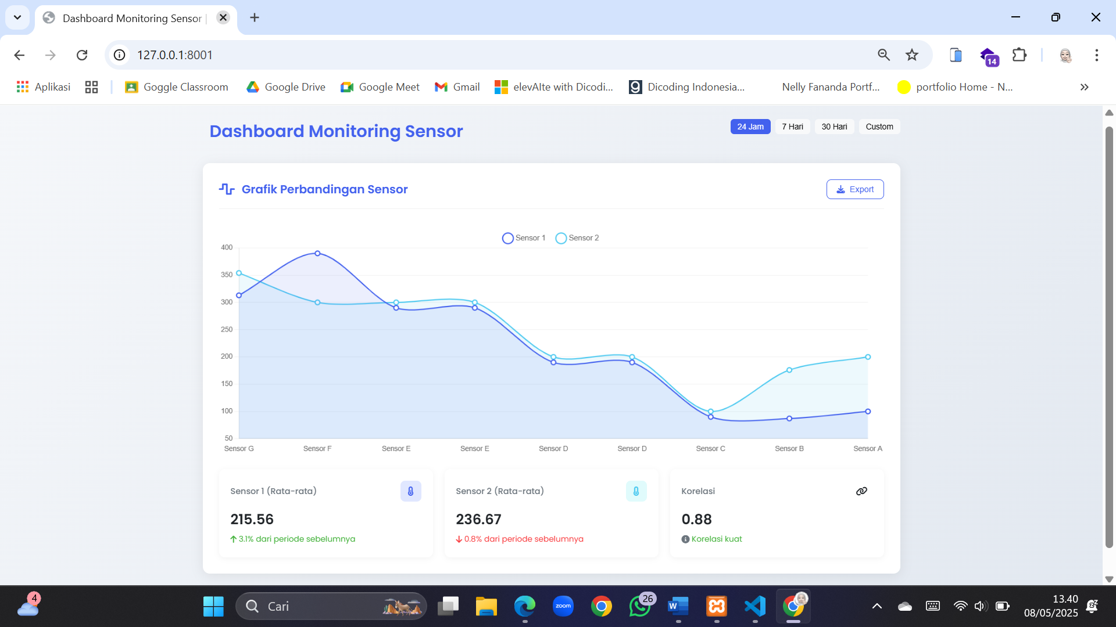

TERIMA KASIH
Dosen Pengampu Mata Kuliah IoT: Bapak Rachmad Andri Atmoko, S.ST, M.T

